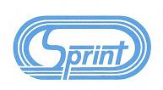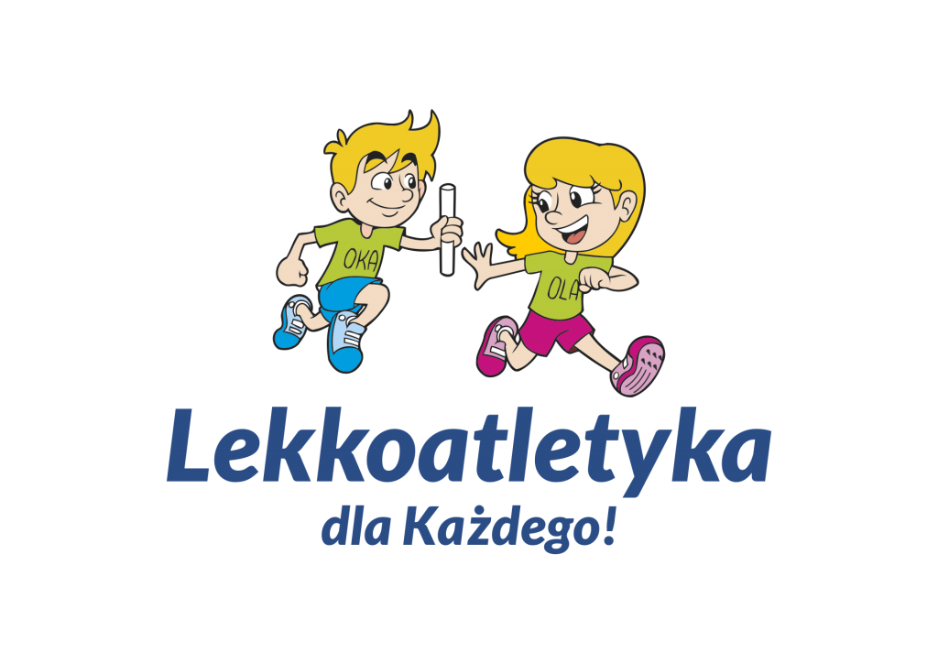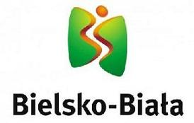
ZAPROSZENIE
NA MŁODZIEŻOWE BIEGI
oraz TEST COOPERA
Z OKAZJI DNIA NIEPODLEGŁOŚCI

ORGANIZATOR: Klub Sportowy SPRINT Bielsko Biała
Urząd Miejski w Bielsku Białej
Bielsko-Bialski Ośrodek Sportu i Rekreacji

TERMIN I MIEJSCE: 11.11.2016 godz 10.30 STADION BBOSiR „SPRINT” BIELSKO BIAŁA JAWORZAŃSKA 120

10.30 - Bieg przedszkolaka 2010 i młodsi (100 m)

10.35 - Bieg dla uczniów 2007-2009 (100 m)

10.40 - Bieg dla uczniów 2004-2006 (400 m)

10.45 - Bieg dla młodzieży 2001-2003 (1000 m)

11.00 - TEST COOPERA – bieg 12-minutowy

NAGRODY: medale miejsca I-III w każdej kategorii, TEST - certyfikat

ZGŁOSZENIA: Biuro Zawodów w godz 9.30 -10.45
Wszyscy startujący w biegach młodzieżowych są zobowiązanie do stawienia się w biurze zawodów ze zgodą na start podpisaną przez rodzica lub prawnego opiekuna.

TEST COOPERA: W teście mogą startować zawodniczki i zawodnicy, którzy ukończyli 18 lat. Wszyscy zawodnicy muszą zostać zweryfikowani w biurze zawodów w dniu 11.11.2016 r. W czasie weryfikacji zawodnicy akceptacją niniejszy regulamin oraz zgodę na przetwarzanie danych osobowych dla potrzeb organizatora, a także podpisują oświadczenie, że ich stan zdrowia pozwala na uczestnictwo w teście.

Organizator nie przewiduje startu zawodników niepełnosprawnych na wózkach.

Wynikiem jest przebiegnięty dystans. Każdy startujący otrzymuje certyfikat z uzyskanym rezultatem. Nie przewiduje się nagród

POSTANOWIENIA KOŃCOWE:
Test zostanie przeprowadzony zgodnie z przepisami PZLA.
Organizator zapewnia opiekę medyczną i przebieralnie.
Zawodnicy startują na własną odpowiedzialność.
Wszystkie zapytania dotyczące zawodów proszę kierować do Organizatora i Kierownika Zawodów z ramienia KLUBU – MICHAŁ DĘBOWSKI – 608 671 501

SZCZEGÓŁY NA STRONIE KLUBU KS SPRINT BIELSKO BIAŁA
http://www.sprint.bielsko.pl/aktualnosci.html

ZAPRASZAMY

